第8章 异常控制流
- 简介
- 控制流
  - 平滑控制流的突变通常是由熟悉的程序指令造成的，使程序能够对由程序变量表示的内部程序状态中的变化作出反应
  - 系统也必须能够对系统状态的变化作出反应——异常控制流（ECF）
    - 硬件层
硬件检测到事件，触发控制转移到异常处理程序
    - 操作系统层
内核通过上下文切换，将控制从一个用户进程转移到另一个用户进程
    - 应用层
一个进程可以发送信号到另一个进程，接收者将控制转移到对应的信号处理程序
- 关键词
  - 异常
  - 系统调用
  - 进程
  - 信号
  - 非本地跳转
- 8.1 异常
  - 简介
- 异常是控制流的突变（突发的控制转移），是异常控制流的一种形式，用于响应处理器状态中的某些变化
  - 一部分由硬件实现（从而具体细节随系统不同而有所不同），一部分由操作系统实现
- 处理器中，状态被编码为不同的位和信号；事件是状态的变化
  - 事件可能与当前指令的执行直接相关：
虚拟内存缺页、算术溢出、指令试图除以0…
  - 事件也可能和当前指令的执行无关：
系统定时器产生的信号、一个I/O请求完成…
- 当处理器检测到有（异常）事件发生时，会通过异常表（跳转表）进行一个间接过程调用，间接跳转到异常处理程序；异常处理程序完成处理后，根据引起异常的事件类型，可能：
  - 处理程序将控制返回给事件发生时正在执行的指令I_{curr}
  - 处理程序将控制返回给事件发生时正在执行指令I_{curr}的下一条（没有异常时会执行的）指令I_{next}
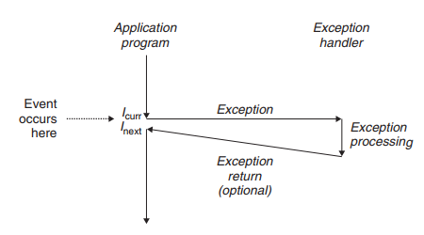
  - 处理程序终止被中断程序
  - 8.1.1 异常处理
    - 异常表
      - 系统中每种可能的异常都被分配了一个唯一的非负整数异常号
处理器设计者分配 | 操作系统内核设计者分配
被0除 | 系统调用
缺页 | 来自外部I/O设备的信号
内存访问违例
断点
算术运算溢出
- 系统启动时，操作系统分配和初始化异常表
表目k包含异常k的处理程序的地址
- 异常处理过程
  - 处理器
检测事件的发生，确定对应异常号k
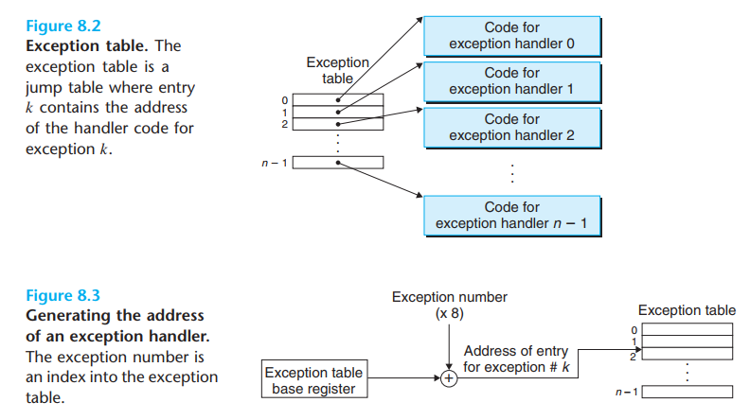
根据异常表基址寄存器和异常号k计算异常处理程序的地址，之后触发异常
- 操作系统
在处理器触发异常后执行异常处理程序，执行完毕后，执行一条特殊的“从中断返回”指令
该指令恢复原有状态（处理器控制和数据寄存器，可能还要恢复为用户模式），之后进行可选返回
  - 8.1.2 异常的类别
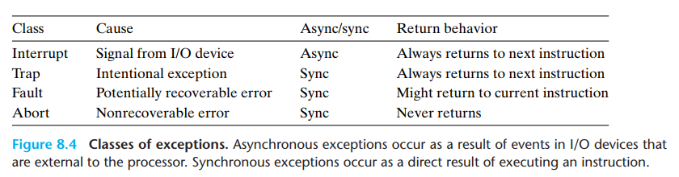
    - 中断（interrupt）
      - 简介
异步发生，不是由任何一条特定的指令造成的
由来自处理器外部的I/O设备的信号造成
总是返回下一条指令
中断处理程序
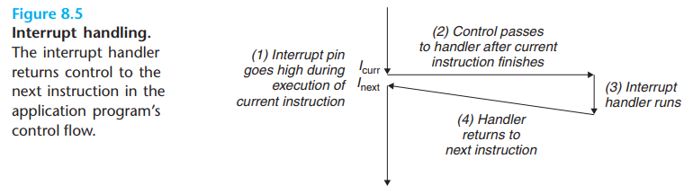
      - 处理过程
I/O设备（）
    - 陷阱（trap）
    - 故障（fault）
    - 终止（abort）

